**La gestion de projet via le diagramme de GANTT**

**1. Qu’est-ce qu’un diagramme de GANTT ?**

Le diagramme de GANTTest un outil permettant de modéliser la planification de tâches nécessaires à la réalisation d'un projet.

Il s'agit d'un outil inventé en 1917 par Henry L. GANTT (ingénieur américain).

Etant donné la relative facilitée de lecture des diagrammes GANTT, cet outil est largement utilisé en entreprise, quel que soit le secteur d’activité.

Le diagramme GANTT représente un outil pour le chef de projet, permettant de représenter graphiquement l'avancement du projet, mais c'est également un bon moyen de communication entre les différents acteurs d'un projet.

Ce type de modélisation est particulièrement facile à mettre en œuvre avec un simple tableur mais il existe des outils spécialisés dont le plus connu est Microsoft Project.

Il existe par ailleurs des équivalents libres (et gratuits) de ce type de logiciel. *[Celui étudié en cours : GANTT Project.]*

Ce diagramme permet :

* de déterminer les dates de réalisation d'un projet,
* d'identifier les marges existantes sur certaines tâches,
* de visualiser d'un seul coup d'œil le retard ou l'avancement des travaux.

**2. Quelle est la philosophie du diagramme GANTT ?**

Dans un diagramme de Gantt on représente :

* en abscisse les unités de temps (exprimées en mois, en semaine ou en jours)
* en ordonnée les différents postes de travail (ou les différentes tâches)

***2.a) La gestion des tâches***

Dans un diagramme de GANTT chaque tâche est représentée par une ligne, tandis que les colonnes représentent les jours, semaines ou mois du calendrier selon la durée du projet. Le temps estimé pour une tâche se modélise par une barre horizontale dont l'extrémité gauche est positionnée sur la date prévue de démarrage et l'extrémité droite sur la date prévue de fin de réalisation. Les tâches peuvent s'enchaîner séquentiellement ou bien être exécutées en parallèle.

Dans le cas où les tâches s'enchaînent séquentiellement, des relations d'antériorité peuvent être modélisées par une flèche partant de la tâche en amont vers la tâche en aval. La tâche en aval ne peut être exécutée tant que la tâche amont n'est pas réalisée.

***2.b) Les jalons***

Il est possible de faire apparaître sur le planning des événements importants autre que les tâches elles-mêmes, constituant des points d'accroche pour le projet : il s'agit des tâches jalons.

Les jalons permettent de scinder le projet en phases clairement identifiées, évitant ainsi d'avoir une fin de projet à trop longue échéance. Un jalon peut être la production d'un document, la tenue d'une réunion ou bien encore un livrable du projet. Les jalons sont des tâches de durée nulle, représentées sur le diagramme par un symbole particulier, la plupart du temps un triangle à l'envers ou un losange.

***Exemple 1 : les tâches et les jalons***

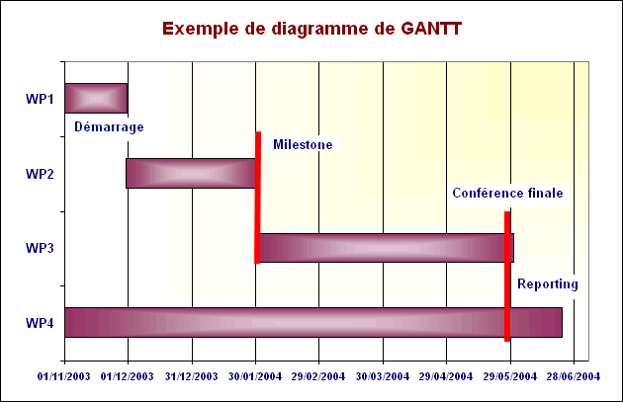

***Exemple 2 : Un diagramme de GANTT réalisé avec GanttProject***

